bb


Bacharelado em Sistemas de Informação
Projeto Integrado 3

PI3: Monitoramento Inteligente de Fluxo de Pessoas

Betina Volpi Nazário
Ícaro Dias Marculino
Kayla Santos Abreu
Rodrigo Naohan Rodrigues Neiland

São Paulo
2026

Betina Volpi Nazário
Ícaro Dias Marculino
Kayla Santos Abreu
Rodrigo Naohan Rodrigues Neiland

PI3: Monitoramento Inteligente de Fluxo de Pessoas

Projeto Integrado Tecnológico apresentado à Escola Superior de Propaganda e Marketing, como requisito obrigatório para conclusão da disciplina.

Orientador: Carlos Rafael Gimenes das Neves

São Paulo
2026
SUMÁRIO
INTRODUÇÃO 4
1. BRIEFING 5
1.1. Descrição da Solução Proposta 5
1.2. Backlog da Solução 5
1.3. Mínimo Produto Viável 5
2. ANÁLISE E DESIGN 6
2.1. Requisitos Funcionais 6
2.2. Requisitos Não Funcionais 6
2.3. Diagramas UML 6
2.4. Wireframe 6
2.5. Arquitetura do Sistema 6
2.6. Arquitetura de Dados 6
3. DESENVOLVIMENTO 7
4. PLANEJAMENTO 8
5. CONCLUSÕES 9
REFERÊNCIAS BIBLIOGRÁFICAS 10
ANEXOS 11
ANEXO A – NOME DO ANEXO 11
ANEXO B – NOME DO ANEXO 12
APÊNDICE 13
APÊNDICE A – NOME DO APÊNDICE 13
APÊNDICE B – NOME DO APÊNDICE 14

INTRODUÇÃO
Historicamente, a gestão de fluxos de pessoas em grandes infraestruturas — como estações ferroviárias, terminais de passageiros e centros comerciais — foi pautada por métodos reativos e estimativas imprecisas. Durante décadas, o planejamento operacional baseou-se em contagens manuais por amostragem ou na observação visual direta, métodos que, além de passíveis de erro humano, impossibilitam a tomada de decisão em tempo real.
Essa carência de dados precisos gerou gargalos crônicos: superlotações críticas que colocam em risco a segurança dos usuários, alocação ineficiente de recursos (como frotas de trens e equipes de segurança) e uma experiência de mobilidade urbana marcada pela imprevisibilidade. No contexto comercial, a falta de métricas sobre a taxa de conversão e permanência de público impediu que gestores otimizassem seus espaços e estratégias de venda.
Com o advento da Indústria 4.0 e a consolidação do conceito de Cidades Inteligentes (Smart Cities), a transição de uma gestão analógica para uma gestão baseada em evidências tornou-se um imperativo estratégico. Não se trata apenas de contar indivíduos, mas de transformar o movimento humano em ativos de inteligência para garantir segurança, conforto e eficiência operacional.
O presente projeto propõe a implementação de uma infraestrutura de monitoramento avançado utilizando o sensor Passage People Counter VS350-915M. A solução preenche a lacuna entre os sistemas tradicionais de alto custo (como videomonitoramento complexo) e a necessidade de uma ferramenta escalável, precisa e estritamente aderente às normas de privacidade (LGPD). Ao integrar tecnologia IoT com análise de dados em tempo real, este projeto visa não apenas mitigar os problemas históricos de superlotação, mas antecipar tendências e automatizar a gestão de ocupação em ambientes de alta criticidade, como as estações da CPTM e grandes complexos privados.

BRIEFING

Descrição da Solução Proposta
- Análise Macro e Microambiente:
Utiliza-se o sensor Passage People Counter VS350-915M PN White, voltado para contagem bidirecional de pessoas e monitoramento de ocupação em ambientes internos. Portanto, se trata de uma solução tecnológica já aplicada em contextos comerciais, mas com grande potencial de expansão para mobilidade urbana.

1.1.1 Microambiente
Produto e similares: Existem no mercado soluções de contagem de fluxo baseadas em câmeras com inteligência artificial, catracas inteligentes e sensores infravermelhos. O diferencial do VS350-915M está na simplicidade de instalação, menor custo comparado a sistemas complexos de vídeo monitoramento e na possibilidade de implementação escalável. Além disso, apresenta menor impacto relacionado à privacidade, pois não depende de reconhecimento facial.
Clientes potenciais:
- Setor público (estações ferroviárias, como as da CPTM);
- Shopping centers;
- Aeroportos;
- Eventos e arenas;
- Grandes redes varejistas;
- Prédios corporativos.
Concorrência: Empresas de tecnologia que oferecem sistemas de videomonitoramento com IA e soluções integradas de controle de acesso. Contudo, muitas dessas soluções apresentam custo elevado de implantação e manutenção.

1.1.2. Macroambiente (Análise PESTEL)
Político: Investimentos públicos em mobilidade urbana e cidades inteligentes favorecem a adoção da tecnologia, especialmente em projetos alinhados à modernização da gestão pública.
Econômico: A busca por eficiência operacional e redução de desperdícios torna soluções baseadas em dados cada vez mais atrativas, tanto para governos quanto para empresas privadas.
Social: Há crescente preocupação com superlotação, segurança e qualidade do transporte público, o que aumenta a aceitação de tecnologias que melhorem a experiência do usuário.
Tecnológico: O avanço da Internet das Coisas (IoT) e da análise de dados fortalece a viabilidade do projeto, permitindo integração futura com sistemas de gestão e aplicativos.
Legal: É necessário observar normas relacionadas à proteção de dados (como a LGPD). O uso de sensores de contagem, sem captação de imagem ou identificação pessoal, reduz riscos jurídicos.
Ambiental (Natural): Melhor gestão do transporte público pode incentivar seu uso, reduzindo dependência de veículos particulares e contribuindo indiretamente para menor emissão de poluentes.

1.1.3. Análise SWOT
Forças:
- Tecnologia de fácil instalação e escalável;
- Custo inferior a sistemas complexos de câmeras;
- Não depende de identificação individual;
- Aplicável em diversos setores.
Fraquezas:
- Dependência de infraestrutura adequada para instalação;
- Possível necessidade de calibração frequente para manter precisão.
Oportunidades:
- Crescimento do conceito de cidades inteligentes;
- Expansão para o setor privado;
- Parcerias público-privadas;
- Uso estratégico de dados para tomada de decisão.
Ameaças:
- Concorrência de sistemas mais avançados com IA;
- Restrições orçamentárias governamentais;
- Resistência institucional à adoção de novas tecnologias.

De forma geral, o projeto demonstra viabilidade técnica, relevância social e potencial econômico, apresentando vantagens competitivas principalmente pelo custo-benefício e pela possibilidade de aplicação tanto no setor público quanto no privado.

- Justificativa para o Desenvolvimento do Projeto:
O projeto propõe a implementação de sensores bidirecionais para monitoramento em tempo real do fluxo de pessoas nas estações da CPTM, permitindo calcular com precisão quantos passageiros entraram, saíram e permanecem na estação. Essas informações possibilitam decisões operacionais mais eficientes, como o envio estratégico de trens com menor lotação ou trens extras em horários de pico.
Do ponto de vista governamental, o investimento se justifica pela melhoria na qualidade do serviço, aumento da segurança, redução de superlotação e otimização de recursos públicos por meio de decisões baseadas em dados. A solução contribui para planejamento operacional e redução de desperdícios, gerando retorno social e econômico.
Além disso, o sistema possui potencial de aplicação no setor privado, como em shopping centers, eventos, aeroportos, supermercados e prédios corporativos, onde o monitoramento de fluxo auxilia na gestão, segurança e estratégias comerciais. Isso amplia as possibilidades de monetização da tecnologia, tornando o projeto escalável e atrativo também para investidores empresariais.

- Motivação:
O projeto se alinha diretamente a diferentes Objetivos de Desenvolvimento Sustentável (ODS) da Organização das Nações Unidas, especialmente por promover mobilidade urbana mais eficiente, segura e baseada em dados.
ODS 11 – Cidades e Comunidades Sustentáveis: O sistema contribui para tornar as cidades mais inclusivas, seguras e sustentáveis, ao melhorar a gestão do transporte público, reduzir superlotação nas estações da CPTM e otimizar o fluxo de passageiros. Isso impacta diretamente a qualidade da mobilidade urbana.
ODS 9 – Indústria, Inovação e Infraestrutura: A proposta envolve o uso de tecnologia e inovação para modernizar a infraestrutura de transporte. A implementação de sensores inteligentes fortalece a digitalização dos serviços públicos e estimula o desenvolvimento tecnológico, podendo também gerar oportunidades no setor empresarial.
Dessa forma, a iniciativa não apenas resolve um problema operacional, mas também contribui para metas globais de desenvolvimento sustentável, unindo tecnologia, eficiência urbana e potencial de crescimento econômico.

Backlog da Solução
Abaixo estão listadas as funcionalidades essenciais para que a solução de monitoramento de fluxo com os sensores Passage People Counter VS350-915M PN White alcance alto valor estratégico e atratividade para investidores e compradores.

1.2.1 Prioridade Alta (Essenciais – núcleo da solução)
- Contagem bidirecional precisa (entrada e saída): Registro confiável de fluxo, com diferenciação clara entre ida e retorno.
- Cálculo automático de ocupação em tempo real: Sistema capaz de calcular quantas pessoas permanecem no ambiente com base na diferença entre entradas e saídas.
- Dashboard de monitoramento em tempo real: Interface simples e visual (web ou aplicativo) para acompanhamento da lotação atual.
- Sistema de alertas automáticos: Notificações quando a ocupação atingir níveis críticos pré-definidos (ex: 80%, 90%, limite máximo).
- Armazenamento e histórico de dados: Banco de dados com registros por horário, dia e período, permitindo análises futuras.
- Relatórios analíticos automatizados: Geração de relatórios com identificação de horários de pico, padrões de fluxo e tendências.

1.2.2. Prioridade Média (Estratégia e escalabilidade)
- Integração com sistemas operacionais existentes: Possibilidade de integração com centrais de controle (ex: transporte público) ou sistemas de gestão empresarial.
- Escalabilidade multiunidade: Capacidade de monitorar múltiplos sensores e múltiplos ambientes em um único painel.
- Configuração personalizada de limites de ocupação: Ajustável conforme tipo de ambiente (estação, shopping, evento, entre outros.).
- Exportação de dados (CSV, API): Para uso estratégico por equipes de planejamento e inteligência de negócios.

1.2.3. Prioridade Estratégica (Diferencial competitivo)
- Previsão de fluxo com base em histórico (análise preditiva simples): Uso de dados históricos para estimar horários de maior demanda.
- Indicadores de desempenho (KPIs): Taxa média de ocupação, tempo médio de permanência estimado, variação por faixa horária.
- Sistema 100% aderente à LGPD: Garantia formal de que não há coleta de dados pessoais ou biométricos.

1.2.4. Justificativa Estratégica
Esse conjunto prioriza:
- Precisão operacional (para cumprir o propósito principal);
- Tomada de decisão baseada em dados (fator-chave para investidores);
- Escalabilidade e integração (potencial de mercado);
- Baixo risco jurídico e alta viabilidade técnica.
Assim, a solução mantém foco realista, tecnicamente possível e economicamente atrativa, garantindo não apenas funcionamento adequado do sensor, mas geração concreta de valor para o setor público e privado.

Mínimo Produto Viável
O MVP desta solução foca na entrega do núcleo de inteligência de dados e na interface de gestão, garantindo que o ciclo completo — da captura do dado à tomada de decisão — esteja funcional. As funcionalidades contempladas são:
Monitoramento de Fluxo Bidirecional: Implementação da lógica de contagem de entradas e saídas via sensor, garantindo a distinção precisa entre o fluxo de pessoas que acessam e que deixam a área de cobertura.
Cálculo de Ocupação Dinâmica: Algoritmo para processamento em tempo real do saldo de permanência, permitindo visualizar o volume populacional instantâneo do recinto.
Indicador de Lotação Relativa: Sistema de mensuração da densidade do local frente à capacidade máxima permitida, fornecendo dados críticos para segurança e gestão de espaço.
Dashboard de Visualização Web: Desenvolvimento de uma interface responsiva para exibição consolidada dos dados capturados, permitindo a gestão centralizada de múltiplos sensores cadastrados.
Módulo de Business Intelligence (BI) e Relatórios: Geração automatizada de registros diários que sintetizam o comportamento do fluxo, facilitando a identificação de padrões e horários de pico.
Interoperabilidade e Exportação de Dados: Funcionalidade de extração de dados brutos e tratados em formato CSV, permitindo a integração com ferramentas externas de análise e auditoria.

ANÁLISE E DESIGN

Requisitos Funcionais
Com base na lógica de negócio abstraída da implementação do sistema, foram mapeados os seguintes requisitos funcionais:
- RF01: O sistema deve registrar e contabilizar o volume de entrada e saída de pessoas por dispositivo (contagem bidirecional), salvando cada variação (delta) e medição no banco de dados.
- RF02: O sistema deve calcular, em tempo real, a ocupação atual de um ambiente monitorado (presentes = soma de entradas - soma de saídas).
- RF03: O sistema deve definir a taxa de ocupação em formato de percentual com base na capacidade máxima parametrizada para cada local.
- RF04: O sistema deve classificar a ocupação mediante configuração paramétrica, indicando o status "NORMAL", "ATENÇÃO" ou "CRÍTICO" (por padrão, superior a 80% e 90%, respectivamente).
- RF05: O sistema deve realizar chamadas para uma API externa visando a captação dos lotes de dados oriundos dos sensores IoT.
- RF06: O sistema deve exibir dashboards analíticos interativos contemplando distribuição de fluxo por hora, variabilidade semanal, comparativo de entradas e saídas e a tendência da ocupação em tempo real.

Requisitos Não Funcionais
Os requisitos não funcionais, que balizam as premissas de arquitetura e infraestrutura adotadas, englobam:
- RNF01 (Tecnologia Back-end): A aplicação deve ser construída na linguagem JavaScript, sobre a plataforma Node.js, utilizando o framework Express.
- RNF02 (Banco de Dados): O sistema deve utilizar o SGBD relacional MySQL para armazenamento estruturado de métricas e configurações.
- RNF03 (Desempenho e Caching): A aplicação deve apresentar alta disponibilidade e rápido tempo de resposta, utilizando uma arquitetura com cache em memória (via biblioteca LRU-Cache, com limite máximo de 200 objetos) para a renderização de views no servidor.
- RNF04 (Privacidade de Dados): A solução deve estar 100% aderente à Lei Geral de Proteção de Dados (LGPD), efetuando contagem numérica de eventos por meio do sensor Milesight VS350-915M, desprovida de quaisquer capturas biométricas ou fotográficas dos transeuntes.
- RNF05 (Tecnologia Front-end): A interface do usuário deve adotar o motor de visualização EJS (Embedded JavaScript) para Server-Side Rendering (SSR).

Diagramas UML
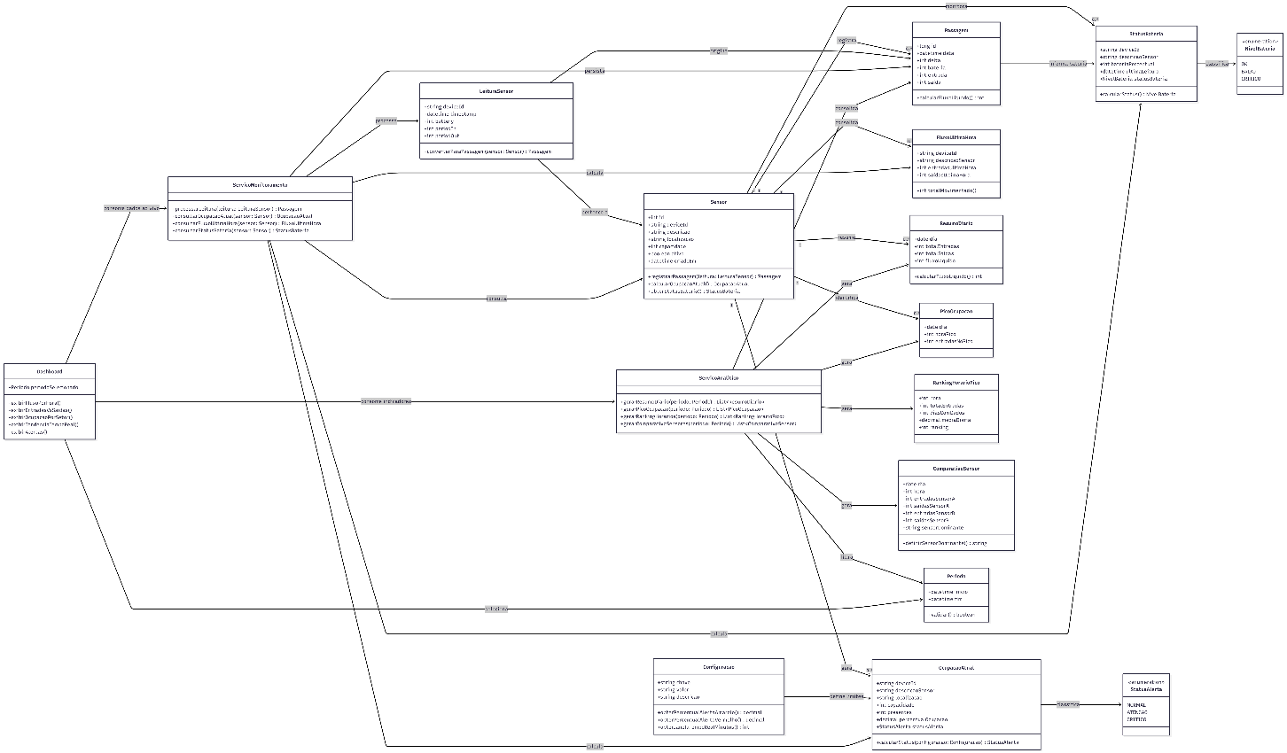

Wireframe
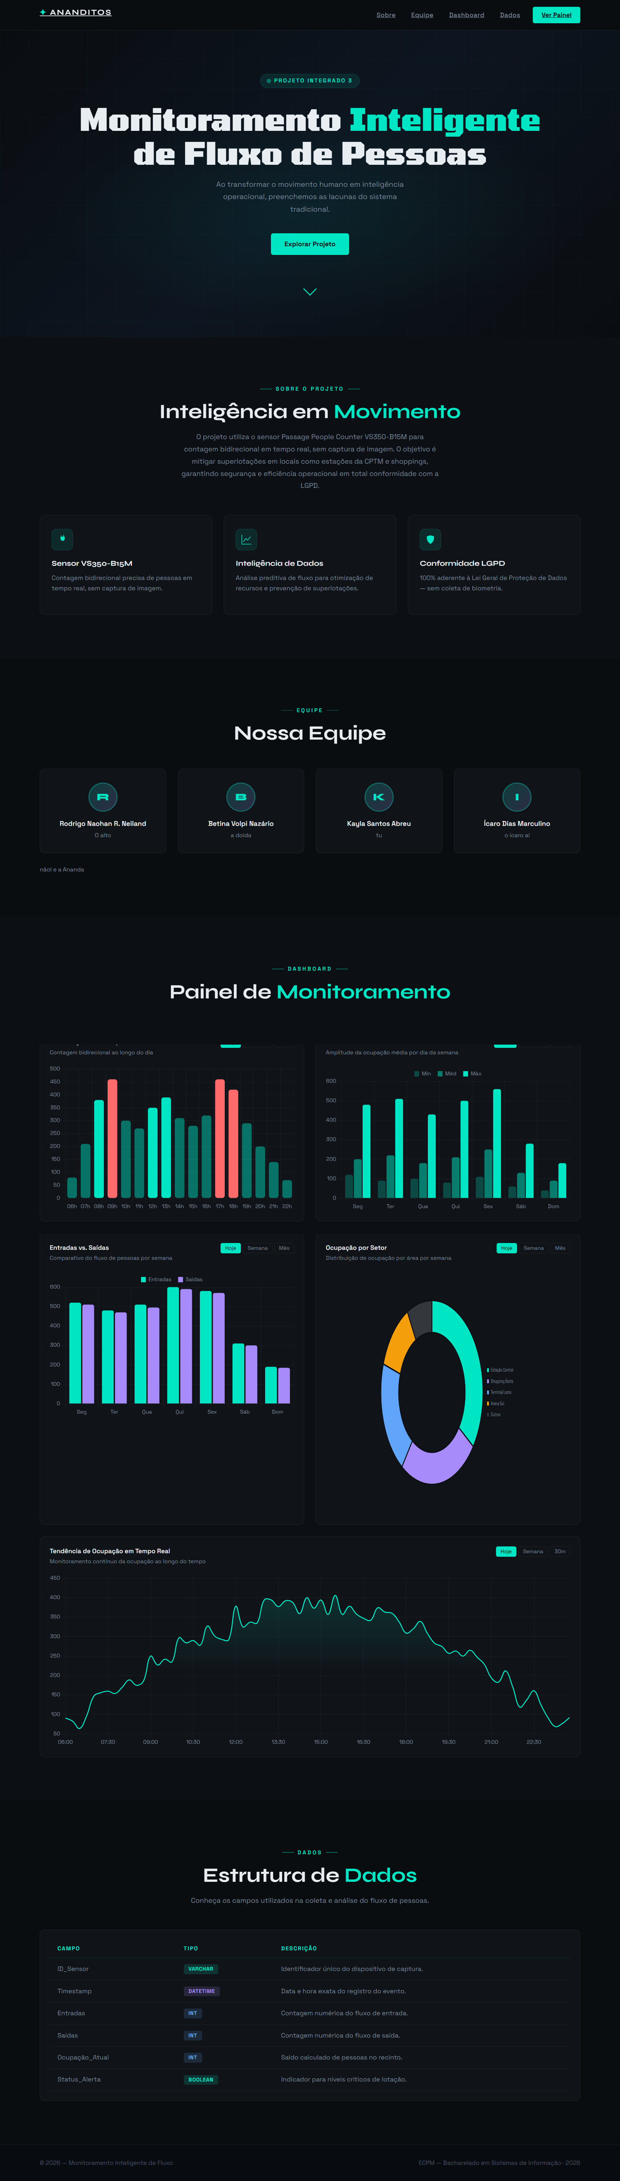

Arquitetura do Sistema
A arquitetura do sistema engloba o ciclo completo da telemetria à exibição analítica (End-to-End):
- Integração IoT / Sensores: Os dispositivos Passage People Counter VS350-915M ficam fixados nas entradas e saídas físicas. Estes computam o tráfego e transmitem um uplink em formato JSO, fornecendo o balanço (entradas, saídas e variação) além do status da bateria.
- APIs de Ingestão: Uma API central retém momentaneamente as contagens do hardware. O backend foi projetado para consumir estes dados via `axios`, utilizando controle de cursor incremental (`id_inferior`) a fim de captar apenas novos registros e aliviar a volumetria de rede.
- Camada de Backend (Serviço Node.js): Arquitetura que isola responsabilidades em rotas via módulo `express.Router`. O middleware realiza conexões parametrizadas sob demanda no banco relacional por meio de transações gerando consultas agregadas complexas e processando cálculos de janelas de tempo, como a variabilidade acumulada de ocupação (`@ocupacao`).
- Camada de Frontend (EJS e Renderização Híbrida): Utilização da biblioteca `ejs` em união ao pacote `express-ejs-layouts` possibilita a inserção das *views* dentro de um layout padronizado. O frontend não é apenas passivo; gráficos atualizados dependem de roteamento assíncrono devolvendo arquivos estáticos unificados com arquivos JSON na rota de telemetria de visualização do dashboard.

Arquitetura de Dados
A modelagem de dados do sistema foi desenvolvida sobre o SGBD MySQL (via driver `mysql2`), consistindo de uma arquitetura centralizada e de alta normalização parcial voltada a time-series:
- O esquema (`ananditos`) engloba 3 tabelas pivotais.
- A entidade principal `passagem` comporta dados transacionais que armazenam as ocorrências geradas pelo sensor (id, data, id_sensor, delta, bateria, entrada e saida), atrelada por chave estrangeira à tabela de metadados de domínio `sensor`.
- A arquitetura dispõe as contagens brutas; a informação consolidada como "Ocupação" e os limites de lotação e classificação ("NORMAL", "ATENCAO", "CRITICO") não são salvos de forma estática, mas calculados dinamicamente em tempo de execução cruzando os inputs e outputs com a entidade de dicionário `configuracao` que parametrizou a capacidade.

DESENVOLVIMENTO
O projeto foi materializado através de um ecossistema orientado a eventos e micro-requisições (serviços web REST). O núcleo do serviço (`app.js`) foi programado de forma estruturada estabelecendo diretivas rigorosas de não retenção de cache do lado do cliente para rotas vitais do sistema (manipulação de cabeçalhos HTTP como `Pragma: no-cache` e exclusão de identificadores de entidade - ETag), assegurando que o monitoramento analítico exibisse inequivocamente os dados em tempo real.
No nível do controlador de dados (`routes/index.js`), o desenvolvimento abordou a complexidade analítica ao utilizar variáveis de escopo no ambiente SQL (ex: cross join com variáveis inline como `@ocupacao := greatest(...)`) visando processar o histórico cumulativo cronológico de entradas e subtrair as saídas a fim de derivar a presença espacial real instantaneamente durante a requisição web, sem onerar o consumo de memória do código Node.js.
A sincronização de informações dos hardwares foi concebida por rotinas em lote, onde o controlador verifica o último registro consolidado no repositório de dados MySQL e aciona um endpoint GET no gateway de sensores passando este ID referencial. O retorno do lote abastece o repositório local.
O banco de dados da aplicação abarca estruturas condicionadas para lidar com alto fluxo e particionamento de janelas temporais de agregação por hora (`extract(hour from data)`), possibilitando criar mapas de calor (Heatmaps) e visualizações contínuas sobre o comportamento das multidões, conforme expresso na robusta estrutura contida em `script.sql`.
O código fonte de todos os artefatos se encontra integralmente disponível por intermédio do sistema de versionamento de código no repositório público do GitHub, sob a licença MIT, o qual pode ser acessado em: [https://github.com/tech-espm/inter-3sem-2026-ananditos].

PLANEJAMENTO
A fim de assegurar escalabilidade das entregas e adaptações a requisitos que nasceram no decorrer da execução do projeto, adotou-se o framework de metodologias ágeis SCRUM.
- Distribuição dos Papéis (Scrum Team):
- Product Owner (PO): Kayla Abreu (responsável pelo levantamento da lógica de negócios voltada ao cenário da CPTM, garantia da aderência à LGPD e avaliação contínua do valor do produto na ótica das Smart Cities).
- Scrum Master: Ícaro Dias (responsável por mitigar entraves técnicos, facilitar as cerimônias da equipe e monitorar a saúde do processo ágil).
- Equipe de Desenvolvimento (Dev Team): Kayla Santos Abreu, Ícaro Dias Marculino, Betina Volpi Nazário e Rodrigo Naohan Rodrigues Neiland (responsáveis pela modelagem das bases de dados, rotinas de requisição em backend, estruturação dos algoritmos e materialização dos layouts em frontend).
- Estruturação do Processo e Sprints:
O projeto foi fragmentado em Sprints de cadência fixa com duração de 2 semanas cada, balanceando estabilidade no compromisso com flexibilidade. Os artefatos de controle das tarefas (Product Backlog e Sprint Backlog) foram geridos integralmente em plataforma de acompanhamento Kanban (Trello), em conciliação estrita com a revisão de versão gerenciada nos *branches* do repositório no GitHub.
- Cerimônias:
- Sprint Planning: Realizadas no início de cada ciclo visando a estimativa de esforço e elucidação das prioridades arquiteturais, definindo metas claras como a concepção do modelo SQL e a integração com a API.
- Daily Scrum: Acompanhamentos operacionais breves (diários) para rastreabilidade do avanço de cada membro, detectando e sanando intercorrências em tempo hábil.
- Sprint Review e Retrospectiva: No término de cada sprint, conduziu-se a validação das entregas com demonstração dos dados reais dos sensores operando nos dashboards dinâmicos, atrelada à autoanálise crítica para iterar melhorias contínuas no fluxo comunicacional e produtivo da equipe.

CONCLUSÕES
Diante do advento das Cidades Inteligentes (Smart Cities), o emprego da internet das coisas (IoT) desatrelada do sensoriamento biométrico demonstrou ser uma prerrogativa plausível e eficiente, corroborando que é viável maximizar a utilidade pública e a gestão de multidões sem onerar o direito à privacidade assegurado pela LGPD. O presente trabalho atestou a exequibilidade prática do modelo ao monitorar o fluxo humano em potenciais infraestruturas, como estações da CPTM, dotando-as de alta fidelidade analítica.
Sob a perspectiva dos resultados técnicos, os algoritmos e a modelagem do banco de dados relacional ratificaram a competência da pilha de tecnologias Node.js e MySQL na orquestração e consolidação massiva de *time-series* de *uplinks* LoraWAN oriundos dos sensores VS350. Alcançou-se, com êxito, a entrega de um painel web responsivo, calcado em agregação de matrizes contínuas que exibem a ocupação espacial em tempo real, delimitam os picos horários de densidade humana por meio do processamento avançado de cálculos estocásticos (*cross joins* de ocupação cumulativa) e antecipam cenários críticos por níveis paramétricos de lotação que disparam alertas automatizados na interface visual. A infraestrutura implementada sedimenta uma robusta plataforma analítica dotada de inteligência de dados aplicada que instrumentalizará de maneira estratégica os tomadores de decisão urbanos na operação de rotas e segurança.

REFERÊNCIAS BIBLIOGRÁFICAS
- BRASIL. Lei nº 13.709, de 14 de agosto de 2018. Lei Geral de Proteção de Dados Pessoais (LGPD). Diário Oficial da União: seção 1, Brasília, DF, ano 155, n. 157, p. 59-64, 15 ago. 2018.
- EXPRESS. Express: Fast, unopinionated, minimalist web framework for Node.js. [S. l.]: Node.js Foundation, 2026. Disponível em: <https://expressjs.com/>. Acesso em: 18 maio 2026.
- MILESIGHT. VS350 Passage People Counter: User Guide. Xiamen, China: Milesight IoT, 2024. Disponível em: <https://www.milesight-iot.com/>. Acesso em: 18 maio 2026.
- MYSQL. MySQL 8.0 Reference Manual. Oracle Corporation, 2026. Disponível em: <https://dev.mysql.com/doc/refman/8.0/en/>. Acesso em: 18 maio 2026.
- NODE.JS. Node.js Documentation. [S. l.]: OpenJS Foundation, 2026. Disponível em: <https://nodejs.org/en/docs/>. Acesso em: 18 maio 2026.

ANEXOS
Segundo a descrição apresentada no manual eletrônico de Normas para Apresentação de Trabalhos Acadêmicos da ESPM, o anexo é um “Texto ou documento não elaborado pelo autor, que serve de fundamentação, comprovação e ilustração”.
Este tópico é opcional e deve ser utilizado apenas se o trabalho contemplar a utilização de anexos. Se isso ocorrer, o anexo deve obrigatoriamente ser citado ao longo do texto e o referido documento deverá ser inserido neste tópico, caso contrário retire-o do seu trabalho.
Cada anexo utilizado deve ser identificado conforme o exemplo. Os anexos devem constar no sumário.

ANEXO A – NOME DO ANEXO
Incluir cada anexo em uma página.

ANEXO B – NOME DO ANEXO
Incluir cada anexo em uma página.

APÊNDICE
Segundo a descrição apresentada no manual eletrônico de Normas para Apresentação de Trabalhos Acadêmicos da ESPM, o apêndice é um “Texto ou documento, elaborado pelo autor, a fim de complementar sua argumentação, sem prejuízo da unidade nuclear do trabalho.”.
Assim como o anexo, este tópico é opcional e deve ser utilizado apenas se o trabalho contemplar a utilização de apêndices. Se isso ocorrer, o apêndice deve obrigatoriamente ser citado ao longo do texto e o referido documento deverá ser inserido neste tópico, caso contrário retire-o do seu trabalho.
Cada apêndice utilizado deve ser identificado conforme o exemplo. Os apêndices devem constar no sumário.

APÊNDICE A – NOME DO APÊNDICE
Incluir cada apêndice em uma página.

APÊNDICE B – NOME DO APÊNDICE
Incluir cada apêndice em uma página.

